DONANIM VE YAZILIM KAVRAMLARI
Bilgisayar, yazılım (software) ve donanım (hardware) olmak üzere iki bölümden oluşur. Bu iki unsurdan birisi olmadan bilgisayar çalışamaz.
Donanım (Hardware): Bilgisayarıri fiziksel ve elektronik yapısını oluşturan ana ve çevre birimlerinin tümüne donanım denir. Örnek: Ekran, klavye, mainboard, kablo, vs.
Yazılım (Software): Sadece donanımdan oluşmuş bir bilgisayar kullanılmaz.Bilgisayarı çalıştırmaya yarayan, fiziksel kısım (donanim) dışında kalan her şeye yazılım denir.Yazılım, programları ifade eder. Bu programlar ile bilgisayar istenildiği gibi yönlendirilir.Örnek;işletim sistemi,muhasebe programları vs.
YAZILIM (SOFTWARE)
Yazılımları üç ama başlık altında inceleyebiliriz.
1. Sistem yazılımları
Bilgisayarın yapacağı işlerin kontrolünü, işlem yazılımlarının çalışmasını, bellek giriş ve çıkışlarını, çeşitli işlerin ard arda ve sürekli bir şekilde yapılmasını sağlar
Örneğin: MS_DOS, UNIX,WİNDOWS 9x vb.
2. Uygulama Yazılımları
Programcının bir problemin çözümü için her hangi bir programlama dili ile yazdığı programlara derleyici ve çalıştırıcı, yani sisteme sonradan ilave edilmiş programların tümüne uygulama yazılımları adı verilir.
3. Çevirici Yazılımlar
Herhangi bir dilde yazılan programı makine diline çeviren yazılımlardır.,
1. Komut: Bilgisayara iş yaptıran önceden hazırlanmış bilgiye denir.
2. Program: Donanımı önceden belirtilmiş bir sıraya göre gerekli işlemlerin yapılabilmesi için belli bir kurala göre hazırlanmış komut dizileridir.
3. Programlama: Bilgisayara yaptırılacak herhangi bir işin bilgisayar dilleri ile programlanmasıdır.
DONANIM (HARDWARE)
Bilgisayar donanımı iki bölüme ayrılabilir:
Birincisi, bilgisayarın çalışması için çok gerekli olan zorunlu elemanlardır. Mainboard, ram, klavye gibi. Bu tür elemanlara ana donanım Birimleri denir. Bilgisayarın çalışması için zorunlu olmayan, ilave işlemler için gerekli olan elemanlardır; yazıcı, ses kartı, CD-Rom gibi. Bu elemanlara da ek donanım birimleri denir.
Bir bilgisayarın çalışması için yazıcı, modem, ağ kartı gibi donanım birimleri zorunlu değildir. Ancak ram, ekran, klavye,disket sürücü gibi birimler oldukça önemlidir
Bilgisayarın Ana Donanım Birimleri Şunlardır:
Ana Kart (=sistem kartı) (Mainboard=Motherboard),
Merkezi İşlem birimi (CPU),
Matematik işlemci FPU (Floating Point Unit),
Ana Bellek(RAM),
Yalnız Okunabilir Bellek (ROM) ve BIOS Cache Bellek,
Ekran (Monitör),
Ekran Kartı (Monitör Card),
Bağlantı Noktaları (Ports),Sabit Disk (Harddisk veya Fixeddisk),
Disket Sürücü (Floppy Disk),
Güç Kaynağı (Power Supply),
Klavye (Keyboard),
Fare (Mouse).
Bilgisayarın Ek Donanım Birimleri Şunlardır:
CD_ROM
Ses Kartı
Modem
Ethernet Kartı (Ağ Kartı)
Yazıcı (Printer)
Tarayıcı(Skanner)
DONANIM YAPISI
1-Dahili Donanım Birimleri
1-Anakart
2-İşlemciler
3-Ekran kartı
4-Bellek
5-Harddiskler
6-Disketler
7-Ses kartları
8-CD-ROM sürücüleri
9-DVD-ROM
10-CD-Writer
11-Faks modem
12-Ethernet kartı
13-Zip ve Jaz sürücüler
2-Harici Donanım Birimleri
1-Monitör
2-Klavye
3-Mouse
4-Yazıcı
5-Plotter
6-Scanner
7-Hoparlör
8-Joystick
9-Barkod okuyucular
10-Lightpen
11-Son Teknolojik Gelişmeler
CPU: Central Processing Unit ( Merkezi İşlem Birimi). Ana İşlem Ünitesi Merkezi İşlemci ya da kısaca işlemci.
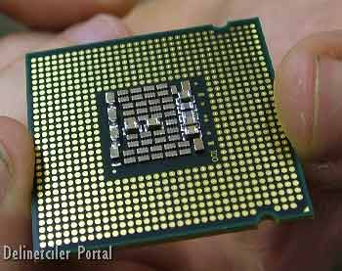
Bilgisayarın program komutlarını bellekten aldıktan sonra kodlarını çözen ve karşılığı olanişlemleri yerine getiren merkez birimi. CPU genellikle bilgisayarın beyni olarak tanımlanır. Çünkü tüm işlemler CPU tarafından yapılır. Bu nedenle bir bilgisayarın işlem yeteneği ve hızıişlemcisinin yeteneği ve hızıyla doğrudan ilgilidir.
HARDDISK: Sabit disk.
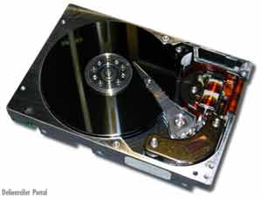
Bilgisayarlarda bilgi depolama ünitesi. Sabit diskler büyük miktarda bilgiyi uzun süreli olarak saklamak için kullanılan manyetik disklerdir. Genellikle taşınabilir olma özelliği yoktur. Zaten bu yüzden de sabit disk adını almışlardır. Bilgisayarkasasının içinde kendileri için ayrılmış yuvalara yerleştirilirler. Sabit diskler özellikle disketlerle karşılaştırıldığında çok büyük miktarda bilgi depolama özelliğine sahiptirler.
DISK DRIVE: Disk sürücü.
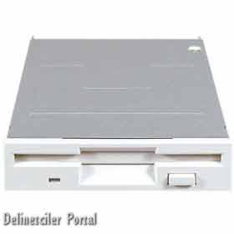
Diske veri yazan ya da okuyan birim. Disk sürücüler okuyup yazdıkları disk tipine göre çeşitli isimler alır: Disketlere okuyup yazan disket sürücüler optik disklere okuyup yazan optik sürücüler gibi...genelde disk sürücü dendiğinde sabit disk sürücü kastedilir. Disk sürücüler bilgisayarın içine yerleştirilebileceği gibi bir dış ünite olarak da bağlanabilir.
MAINBOARD: Ana kart.
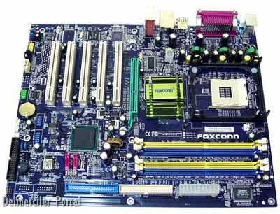
Bilgisayarlardaki temel devre ve bileşenleri üzerinde bulunduran kart. Ana kart CPU BIOS bellek depolama aygıtı arabirimleri seri ve paralel portlar genişleme yuvaları ve ekran klavye gibi çevre ünitelerinin denetleyicilerini bulundurur. Bir PC’ yi daha iyi bir modele çevirmek için ana kartı değiştirmek gerekir. Ana kartla birlikte sadece CPU değil ROM ve ana bellek de daha iyi modele geçirilmiş olur. Ancak bu işlem sırasında genişleme kartlarının yeni anakartla uyumlu olmasına dikkat edilmelidir.
RAM: Random Access Memory. Rasgele Erişimli Bellek.
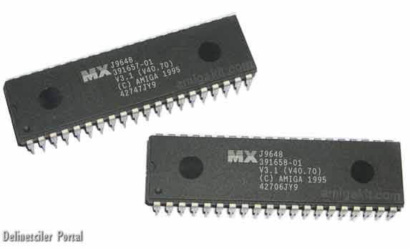
Herhangi bir noktasına doğrudan erişilebilen bellek tipi. Bir bilgisayarın ne kadar RAM’a sahip olması gerektiği kullandığı işletim sistemi ve çalıştıracağı programların ihtiyaçlarına bağlıdır. Özellikle grafik kullanıcı yüzüne sahip işletim sistemleridaha çok RAM kullanır.
ROM: Read Only Memory. Salt Okunur Bellek.
İçerdiği verilerin üzerine sadece bir kere yazıldığı ve bir daha değiştirilemediği bellek tipi. ROM’ lar bilgisayarlarda hiç değişmeyecek ancak sürekli kullanılan bazı programları saklamak için kullanılır. Bilgisayarın yüklenmesini sağlayan ana program gibi... Bir ROM yongası üreticisinden çıktığında içeriği belirlenmiştir. ROM’ ların RAM’ lerden en önemli farkıelektrik akımı kesildiğinde RAM’ lerin sakladıkları bilgileri kaybetmelerine rağmen ROM’ ların etkilenmemeleridir.
KEYBOARD: Klavye.
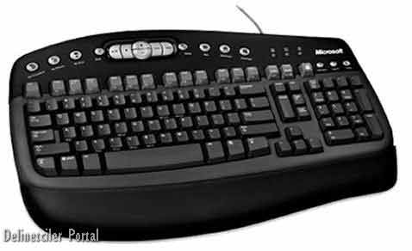
Bilgisayarın bilgi girişinde kullanılan ve daktiloya benzeyen parçası. Klavyeler harflerin dizilişine göre farklı tiplerde olabilirler. Sol üstte bulunan harf Q ise Q klavye F ise F klavye olarak adlandırılır. F klavyede harfler Türkçe daktilolarda düzenledikleri şekildedirler.
MONITOR: Ekran.
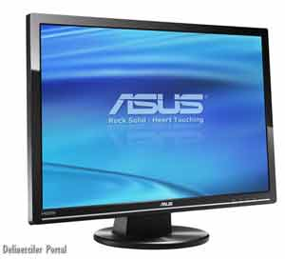
Bilgisayarlarla kullanıcılar arasındaki görsel bağlantıyı sağlayan birim. Ekranlar büyüklüklerine gösterdikleri renk sayısına ve destekledikleri çözünürlük oranlarına göre sınıflanır.
SOUND CARD: Ses kartı.
Bu resim küçültülmüştür. Gerçek boyuta dönmek için tıklayın. 650x500.
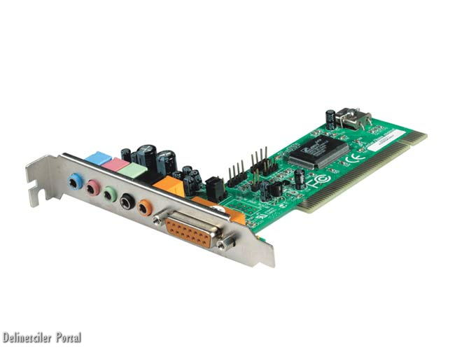
Bilgisayarın sesi işlemesini sağlayan genişleme kartı. Bir ses kartı olmadan bilgisayar sadece bip sesleri ve oldukçamekanik melodiler çıkarabilir. Oysa pek çok yazılım ve CD-ROM’ lar çok daha yüksek kalitede bir ses çıkışına ihtiyaçduyar. Ses kartları karta bağlanan hoparlörler aracılığıyla dijital ses elde edilmesini sağlar.
MOUSE: Fare.
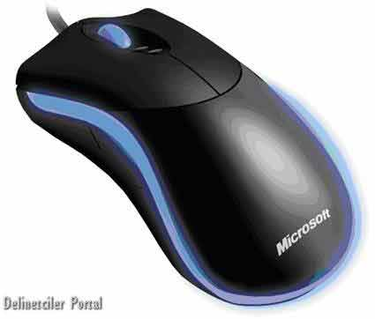
İmlecin ekran üzerindeki hareketlerini kontrol eden araç. Bir kablo ile bilgisayara bağlanan küçük bir araç olan fare düzbir yüzeye sürterek kullanılır. Bu yüzeyde yapılan hareketler benzer şekilde imlecin (cursor) de ekranda serbestçe hareket etmesini sağlar. Böylece imleç istenen nesne üzerine getirilebilir.
CD-ROM: Compact Disk-Read Only Memory.
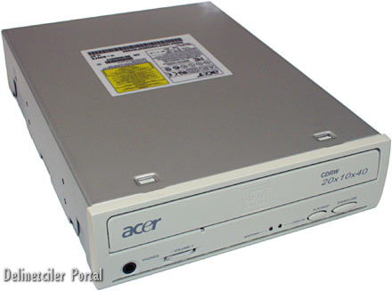
Yüksek kapasitede bilgi depolamak için kullanılan optik disklerdir. CD-ROM’ ların üzerine bilgiyi kaydedebilmek için özelaraç kullanılır.
DVD-ROM: Dijital Versatile Disk.
CD-Rom’ların yerini alması beklenen yeni bir optik disk teknolojisi. 133 dakikalık bir filmin tek bir diskte tutulması sağlanabilecek DVD-Romlarla. DVD-Rom oynatıcı denilen aletlerin normal CD-Romları da oynatması söz konusu.
SCANNER: Tarayıcı.
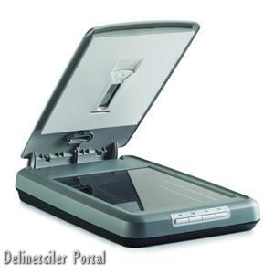
Kağıda basılı yazı ve resimleri okuyup bilgisayarların anlayacağı biçime çeviren araç.
PRINTER: Yazıcı.
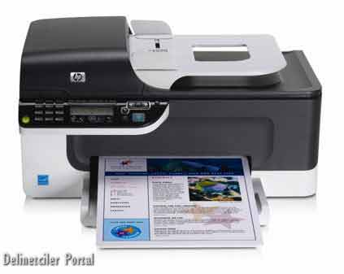
Bilgisayar ile üretilen metin ve resimleri kağıda basmak için kullanılan araç.
MODEM: Kısaltma Modulator-Demodulator.
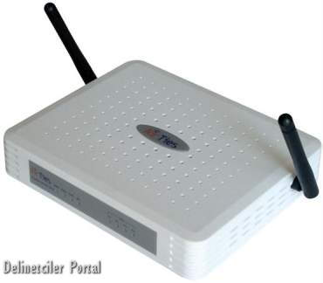
Telefon hatlarından veri aktarmakta kullanılan araçlar. Bilgisayarlar verileri dijital olarak saklarlar ancak telefon hatları üzerinden gönderilen veriler analog yapıda olmalıdır. Bu yüzden modemler bilgisayarların dijital yapıda sakladıkları verilerianalog yapıya çevirerek gönderme işini üstlenir. Bu işlemin tersi de yine modemler tarafından gerçekleştirilir. Telefonhatlarından analog yapıda gelen sinyalleri bilgisayarların anlayacağı dijital yapıya çevirirler.
İşletim Sistemi
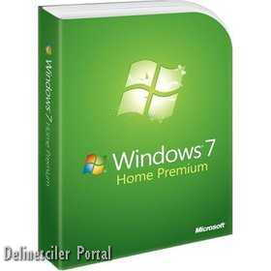
Bilgisayarların çalışabilmesi için gereken temel yazılım. Bilgisayarlar çeşitli donanım ürünlerinin belli bir tasarıma göre biraraya getirilmesiyle oluşturulur. Ancak kendilerinden beklenen işleri gerçekleştirmeleri için bu sadece donanımdanoluşan altyapı yeterli değildir. Bir kelime işlem yazılımı ile belge oluşturabilmek için önce bilgisayarın açılması donanımürünlerinin birbirlerini tanıması ve birlikte çalışacakları şartların sağlanması gerekecektir. Kullanıcı klavyede bir tuşa bastığında bir harfin ekranda görüntülenmesi yazılanların saklanmak istendiğinde belgenin disk üzerine yazılmasıbelgeye bir dosya adı verilebilmesi yapılabilecek işler arasındadır. Kullanılan yazılım ne tür olursa olsun bazı temelişlemler hep aynıdır; dosyaların diske yazılması diskten alınıp ekrana görüntülenmesi bir dosyanın basılmak üzere yazıcıya gönderilmesi... Bu durumda tüm yazılımların üzerinde çalışacağı zemini oluşturmak ve temel işlemlerigerçekleştirmek üzere kullanılan yazılım ile karşılaşılır. Bu işletim sistemidir.
İşletim sistemi bilgisayarın her türlü altyapı çalışmalarını düzenler çeşitli aygıtların birbirleriyle anlaşmasını sağlar. Bu sayede çeşitli uygulama yazılımları güven içinde çalışıp kullanıcıya hizmet edebilirler. Bu yüzden bir bilgisayarın donanımözellikleri kadar işletim sistemi de önemlidir. Çünkü sistemin genel performansı gibi işlev yelpazesi de kullanılan işletimsistemine göre değişir. İşletim sistemleri bilgisayarda olup biten her şeyi denetleyen yazılımlardır. Bu yüzden sistem ne kadar karmaşıksa işletim sistemi de o oranda gelişmiş olmak zorundadır.
Genel amaçlı bir işletim sisteminin üstlenmesi gereken işler şöyle sıralanabilir:
¨ Çevre birimleri ile programlar arasındaki iletişimi sağlamak.
Bir kelime işlem yazılımı yazıcıya ya da CD-ROM sürücüye ulaşarak kullanılmasında olduğu gibi...
¨ Sistemin belleğini yönetmek disk tamponu (disk cache) gibi ek olanaklar sağlayarak belleğin etkili bir şekilde kullanılmasını sağlamak.
Örneğin sanal bellek oluşturarak ana bellekten daha büyük bir alanın kullanılması.
¨ Saklama aygıtlarındaki dosyalara belli bir düzen erişilmesi için bir dosya yönetim sistemi oluşturmak.
¨ Özellikle çok kullanıcılı sistemlerde kaynaklara güvenli erişim sağlamak.
¨ Programlar arası veri iletişimi sağlamak.
Kullanıcının çeşitli komutlar vermesi ve programlar çalıştırmasını sağlamak

